广东工业大学

**实 验 报 告**

|  |  |
| --- | --- |
| **实验名称** | 计算机网络实验 |
| **开 课 学 院** | 国际教育学院 |
| **指导教师姓名** | 王文彦 |
| **专 业 班 级** | 计算机科学与技术1班 |
| **学 生 姓 名** | 邹佳豪 |
| **学 生 学 号** | 3119009450 |

**2021年5月28日**

|  |  |  |  |  |  |
| --- | --- | --- | --- | --- | --- |
| **实验名称** | **GNS3安装使用与交换机技术** | | | **实验日期** | **2021.5．28** |
| **学生姓名** | **邹佳豪** | **专业班级** | **计科1班** | **学时** | **4** |
| **一、实验目的**  1、掌握GNS3搭建网络拓扑  2、掌握网络设备基础操作  3、掌握交换机基本配置  4、掌握VLAN基础配置  5、掌握VLAN之间的通信  **二、实验测试结果（需要截图和说明）**  1、通过GNS3绘制完整网络拓扑图  2、测试同VLAN内PC之间的连通性  测试PC1 ping PC3的效果  测试PC2 ping PC4的效果  3、测试不同VLAN之间的连通性  ①关闭路由器，测试PC1 ping PC2的效果  ②开启路由器，测试PC1 ping PC2的效果  4、通过Wireshark抓包测试Trunk上的流量（观察其标签信息）  **三、实验总结**  1、通过本实验，你掌握了哪些计算机网络的原理和技术点？  2、根据你的理解，简述VLAN的功能。 | | | | | |

1、通过GNS3绘制完整网络拓扑图

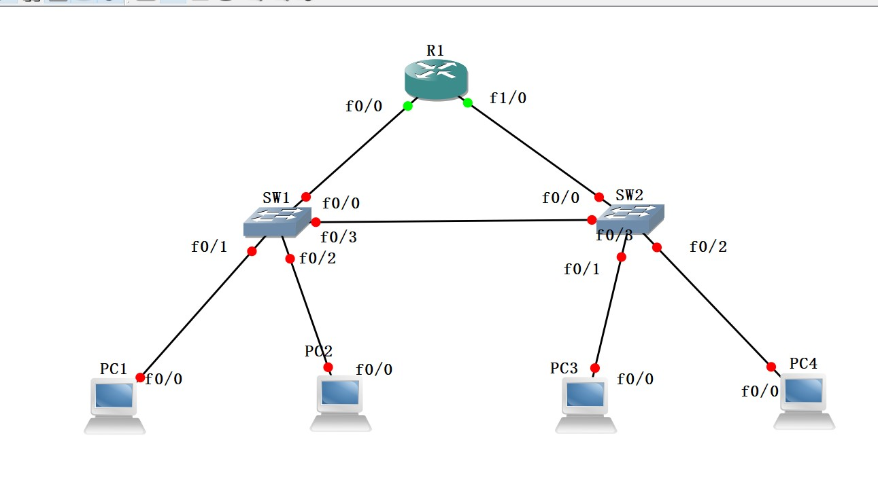

2、测试同VLAN内PC之间的连通性

测试PC1 ping PC3的效果

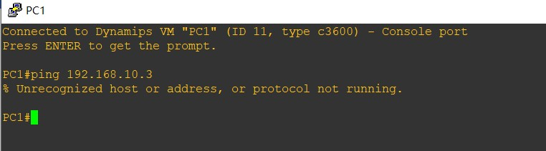

失败

测试PC2 ping PC4的效果

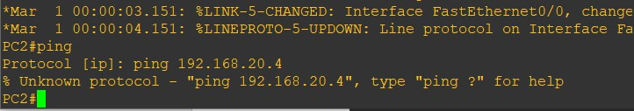

失败

3、测试不同VLAN之间的连通性

①关闭路由器，测试PC1 ping PC2的效果

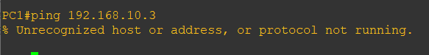

失败

②开启路由器，测试PC1 ping PC2的效果



失败

4、通过Wireshark抓包测试Trunk上的流量（观察其标签信息）

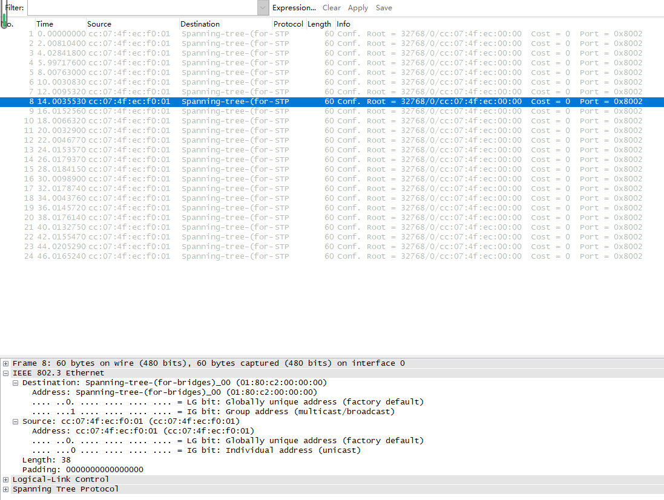

实验总结：

1. 电脑和电脑之间的网络连接需要通过两种中间工具进行连接。
2. 网络中的设备定义为结点，把两个设备之间的连接线路定义为链路。计算机网络也是由一组结点和链路组成的的几何图形，这就是拓朴结构。
3. PC1 ping PC3 与PC2 ping PC4实验中，出现未知协议错误，可能是路径未设置正确
4. 掌握了交换机的基本配置

VLAN功能：

1. 端口分离
2. 网络的安全，不同vlan之间不能直接通信，加大了安全性
3. 灵活的管理